Ladislav Vican
Tylova 1032/5
35801 Kraslice

Objednávka.

Na základě vaší nabídky objednáváme u vaší firmy provedení opravy střech, sněhových zábran a závětrných lišt včetně okapových žlabů. Předpokládaný termín dokončení nejpozději do 31.3.2020.

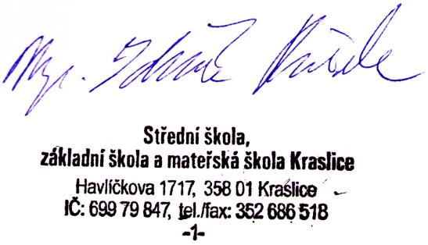
V Kraslicích dne 2. 3. 2020 Mgr. Zdeněk Pečenka
ředitel školy

